Интегрированное занятие с элементами кооперации для подготовительной группы
«На летучем корабле в сказочные дали»

Цель:
- Уточнить и обобщить знания детей о сказках, сказочных героях и развить речевую активность.
Задачи:
- Обобщить конкретные представления о детских сказках и сформировать понятия «сказочные герои»;
- Развить познавательную активность, их стремление к наблюдениям, сравнению и обобщению;
- Развить творческие способности детей в речевой деятельности;
- Продолжать развивать коммуникативные навыки (воспитывать честность, дружелюбие);
- Построение образовательной деятельности на основе индивидуальных особенностей каждого ребенка.
Ход занятия:
Воспитатель: Ребята, сегодня я вам предлагаю отправиться в волшебное путешествие в сказочные дали на летучем корабле. К сожалению, вход строго по билетам и они уже почти все распроданы. Остались только те билеты, которые можно выиграть, приняв участие в сказочной викторине.
Ребята, проходите, пожалуйста, к столам и присаживайтесь на стульчики.
(Детям раздаются разноцветные фанты и в соответствии с цветом дети образовывают малые группы. Воспитатель сообщает, что в процессе игры дети будут соревноваться, отвечать на вопросы и выполнять разные задания).
Воспитатель: Вот у нас образовалось 2 группы пассажиров на корабль. Вам нужно работать очень дружно, помогать друг другу и уметь договариваться.
Ну что вы согласны? (ответы детей)
Тогда вперед, мы начинаем наше увлекательное путешествие.

1 задание: «Тайна загадочки».
Ребята, смотрите какой волшебный Цветик – Семицветик у меня в руках. Он нам с вами поможет пройти задания и получить билеты в сказочное путешествие.
Сейчас я попрошу вас оторвать лепесток у цветка, на котором написаны загадки и вам нужно будет их отгадать.
(Дети самостоятельно отрывают лепесток, а воспитатель зачитывает загадки. Какая группа наберет больше правильных ответов, та получает монету, которую обменяют на билеты).
1. Он кривой и хромоногий
Всех мочалок командир.
Он, конечно, всех отмоет,
Умывальник… (Мойдодыр)

2. «Нам не страшен серый волк,
Серый волк – зубами щелк»
Эту песню пели звонко
Три веселых… (Поросенка)

3. Я попала в страшный лес,
Дивный лес
Страны Чудес.
Вместе с кроликом я тут.
Знаешь, как меня зовут? (Алиса)

4. Он – не мягкая игрушка,
А из сказочки зверушка.
В зоопарке он служил
И у крокодила жил.
Мех на нем – то, как рубашка
Имя зверя – … (Чебурашка)

5. Мальчик вырос в волчьей стае,
Волком он себя считает,
Дружит с мишкой и пантерой
Ловким он слывет и смелым. (Маугли)

Воспитатель: Отлично, ребята, с загадками вы отлично справились. Теперь вы можете отправляться дальше.

2 задание: «Волшебные предметы».
Воспитатель: Отрывайте лепесток цветочка. Сейчас выполним следующее задание, и проверить, как хорошо вы знаете сказки. Я вам буду показывать картинки волшебных предметов, а вы мне расскажете, в чем их сила. И назовите сказку, в которой присутствуют эти предметы.
Лампа Алладина («Волшебная лампа Алладина»)
Хрустальная туфелька («Золушка») Золотой ключик («Буратино»)
Золотое яйцо («Курочка Ряба»)
Перо жар – птицы («Финист – ясный сокол»)
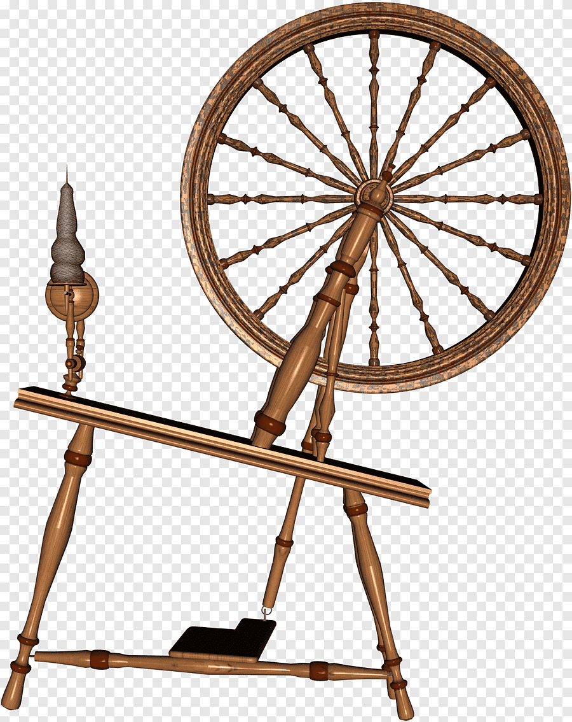Веретено («Спящая красавица»)

Печка («Вовка в тридевятом царстве»)

Воспитатель: Ребята, какие же вы молодцы! Очень быстро и дружно справились с очередным заданием. Но, а мы продолжаем.

3 задание: «Муз-минутка».
Лети-лети лепесток и покажи наше задание ребятам.
Сейчас заиграют различные песенки из мультфильмов и сказок, а вы должны их вспомнить. Давайте так же вместе их споем и немножечко развлечемся.
(Звучать песни из сказок «Буратино», «Львенок и черепаха», «Летучий корабль», Простоквашино», «Бременские музыканты», «Крошка енот».)

Воспитатель: Ну вот, ребята, немного мы с вами отдохнули, размялись и прекрасно попели добрые песни волшебных героев.

4 задание: «Математика в сказках».
Воспитатель: Ребята, теперь нужно оторвать следующий лепесток от нашего волшебного цветка. Затем слушайте задания, и вам нужно будет внимательно решить волшебные задачки.

- Сколько животных тянуло репку? (3 животных: собачка, кошка и мышка)
- Сколько ночей Айболит не ел, не пил, не спал, а лечил несчастных зверят, и ставил, и ставил, и ставил им градусники? (10 ночей)
- Сколько гномов приютили Белоснежку? (7 гномов)
- Сколько раз пробили часы на дворцовой башне, когда карета Золушки превратилась в тыкву? (12 раз)
- Сколько желаний исполнила щука в русской народной сказке «По щучьему велению»? (3 желания)
- Сколько голов было у Змея Горыныча? (3 головы)
- Сколько разбойников перехитрил Али – Баба? (40 разбойников)
Воспитатель: Ребята, вы работали слаженно, не перебивали друг друга, не нарушали правила волшебной викторины. Значит, все отправляемся дальше.

5 задание: «Ошибочка вышла».
Воспитатель: В названиях следующих сказок есть ошибки, вам нужно их найти. Ребята, будьте внимательны, отрывайте лепесток нашего цветочка и полетели угадывать.

- «Мальчик с кулачок» («Мальчик с пальчик»)
- «Сестрица Алёнушка и братец Алёшенька» («Сестрица Алёнушка и братец Иванушка»)
- «Желтая шапочка» («Красная шапочка»)
- «Три индюшонка» («Три поросенка»)
- «Гуси-курицы» («Гуси-лебеди»)
- «Сказка о рыбаке и утёнке» («Сказка о рыбаке и рыбке»)
- «Белоснежка и три гнома» («Белоснежка и семь гномов»)
- «Алиса в стране веселья» («Алиса в стране чудес»)
- «Бабушка и Карлсон, который живет на крыше» («Малыш и Карлсон»)
Воспитатель: И в очередной раз вы показали, какие вы молодцы. Помогли сказкам вернуть свои правильные названия.

6 задание: «Внимание! Картинка!»
Воспитатель: Ребята, перед вами лежат картинки из сказки. У каждой команды своя картинка. Вам нужно очень внимательно посмотреть на нее и запомнить детали. Но не все так просто. Картинки я у вас заберу, а вам нужно ответить на мои вопросы. Будьте очень наблюдательны.
( У первой команды картинка «Кот Леопольд»)
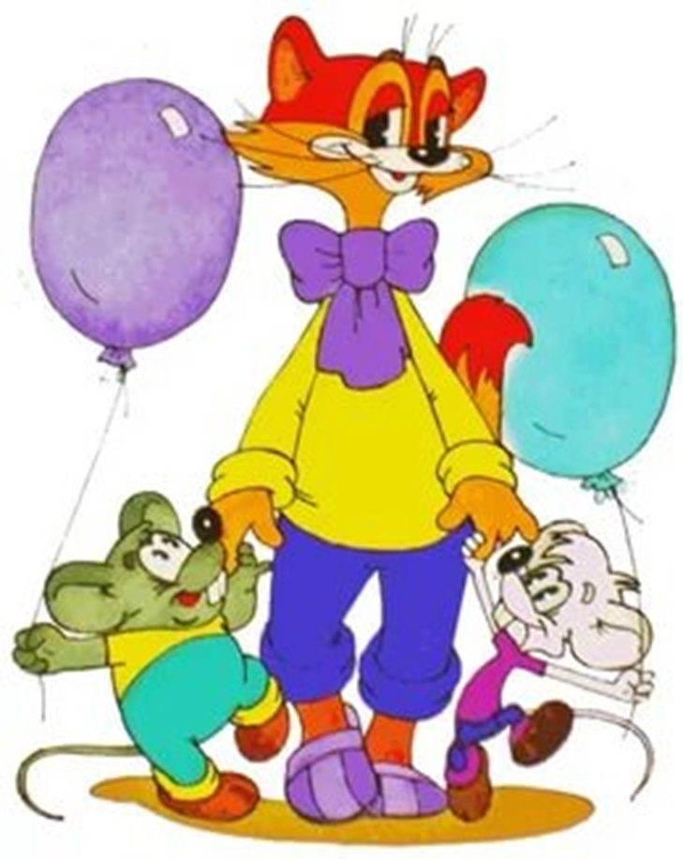
- Сколько шариков держат мышата?
- Какого цвета бант у Леопольда?
- Какого цвета шар у белого мышонка?
- Сколько сказочных героев на
картинке?

(У второй команды картинка «Крокодил Гена и его друзья»)
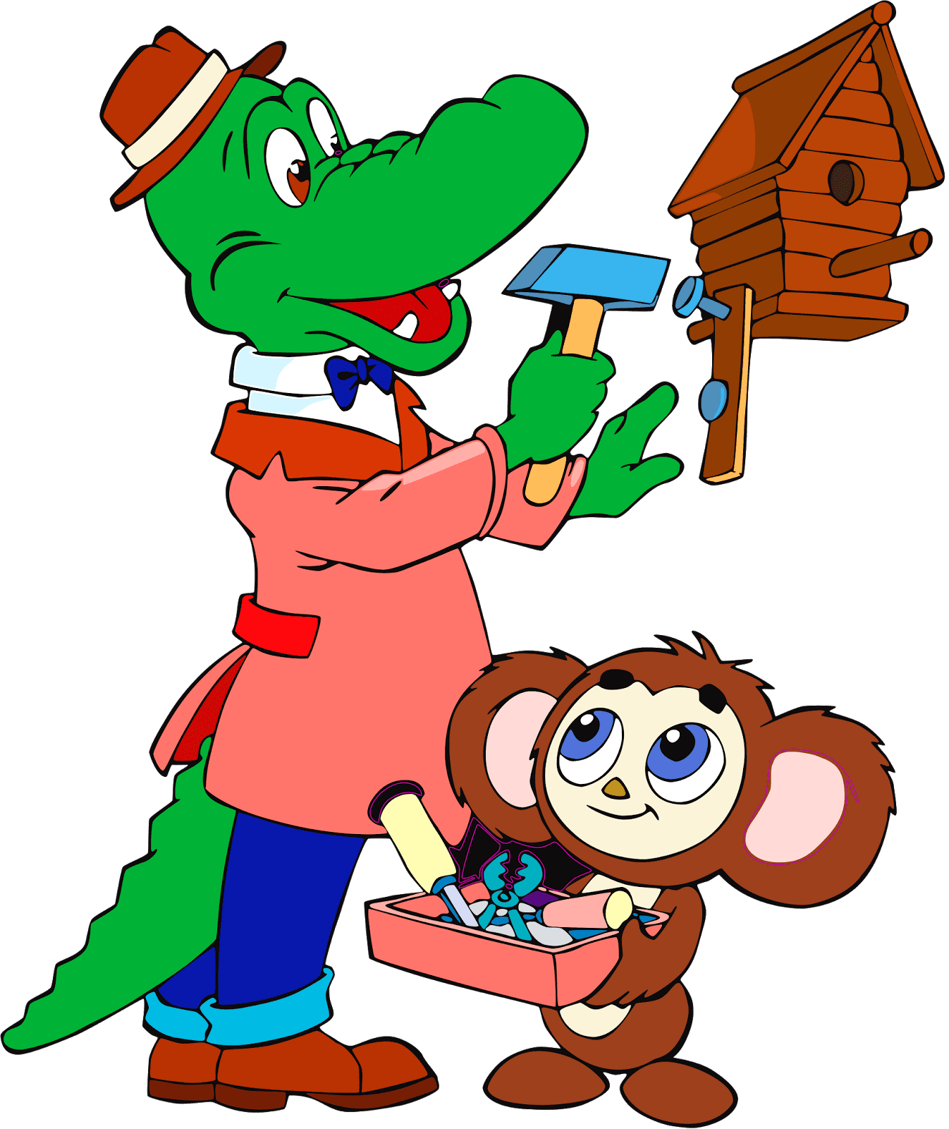
- Назовите во что одет Крокодил Гена?
- Сколько гвоздей забил Гена?
- Что держит в руках Чебурашка?
- Что делает крокодил Гена?

Воспитатель: Вы очень внимательны и сообразительны.
7 задание: «Волшебный пазл»
Воспитатель: Ребята, у нас с вами остался последний лепесточек, а значит и последнее задание в нашем волшебном путешествии по сказкам.
(В коробочках лежат разрезанные картинки к сказкам. Каждая команда должна сложить пазл и назвать зашифрованную сказку по картинке).
У первой команды картинка – «Каникулы в Простоквашино»
У второй команды картинка – «Незнайка на Луне».
Воспитатель: Молодцы, ребята! Вы очень хорошо знаете сказки и сказочных героев.
Теперь мы можем подводить итоги нашей викторины, посчитаем фанты команд, а то летучий корабль уже намыл палубу и раскрыл паруса, теперь ждет нас в путешествие за призами.
(Подвожу итоги, и ребята получают призы).

